2025.09.16
스마트 테크 자켓부터 테크 플리스까지, 기능성 & 스타일 갖춘 아우터 컬렉션
디스커버리 익스페디션,
다채로운 라이프스타일 표현한 고윤정 아우터 화보 공개
- 디스커버리, 복합적인 라이프스타일에 대응하는 아우터 컬렉션 제안
- 자체 개발 발수·방풍 기능성 원단 활용한 ‘베르텍스 여성 사파리 워크 자켓’ 주목
- 세련된 아웃레저 스타일로 연출한 ‘테크 플리스’ 디스커버리 시그니처 아이템으로 입지 강화
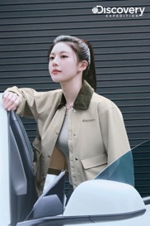
▲ 디스커버리 익스페디션 ‘25FW Tech for Lifestyle’ 아우터 화보 (사진제공=디스커버리 익스페디션)

2025.09.15 프리미엄 라이프스타일 아웃도어 브랜드 디스커버리 익스페디션이 다가오는 가을·겨울 시즌을 맞아 브랜드 앰버서더 고윤정과 함께한 ‘25FW Tech for Lifestyle’ 아우터 화보를 공개했다.

이번 화보에서 디스커버리는 기능성과 스타일을 모두 갖춘 아우터 컬렉션을 통해 도심 속 테크니컬 라이프스타일과 프리미엄 리조트에서의 여유로운 웰니스 무드를 동시에 담아내며 출근 과 일상, 그리고 여행의 순간까지 이어지는 다채로운 라이프스타일을 제안한다.

특히 이번 화보에서 주목할 제품은 디스커버리 익스페디션이 자체 개발한 발수·방풍 기능성 원단 ‘베르텍스(VERTEX)’를 활용한 ‘베르텍스 여성 사파리 워크 자켓’이다. 입체감 있는 워크자켓 형태로 재해석해 클래식한 실루엣에 테크니컬한 소재를 더해 한층 세련된 하이브리드 아우터로 탄생했다.

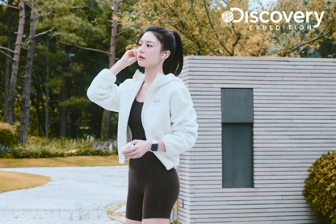
▲ 디스커버리 익스페디션 ‘25FW Tech for Lifestyle’ 아우터 화보 (사진제공=디스커버리 익스페디션)

또한 꾸준히 사랑받아 온 ‘테크 플리스’를 고윤정 스타일링을 통해 새롭게 선보이며 디스커버리의 시그니처 아이템으로서 입지를 강화한다. 화보 속 고윤정은 레깅스와 탑에 ‘테크 플리스’를 레이어링해 편안하면서도 세련된 아웃레저 스타일을 완성했다.

이와 함께 방풍 안감을 적용한 ‘카라형 퀼팅 자켓’ 역시 새롭게 출시되어 다가오는 계절 변화에 대응하는 또 하나의 선택지를 제시한다.

디스커버리 관계자는 “기능과 패션의 하이브리드 아이템들로 구성된 ‘25FW Tech for Lifestyle’ 아우터 컬렉션으로 올 가을 더욱 액티브한 라이프스타일을 연출할 수 있을 것”이라고 전했다.

한편, 디스커버리 익스페디션의 아우터 컬렉션 제품들은 전국 오프라인 매장 및 공식 온라인 스토어에서 만나볼 수 있다. /끝

###

